第二三单元月考综合测试（试题）2025-2026学年四年级上册数学（人教版）
一、单选题（共16分）
1．丽丽用两个角拼成了一个平角，其中一个角是钝角，另一个角是（ ）。
A．锐角 B．直角 C．钝角
2．小川用一张长方形纸折纸飞机时，发现∠1和∠2的大小有关系。如果∠1的度数是30°，那么∠2的度数应该是 ( )。
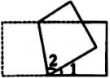
A．30° B．60° C．75° D．105°
3．用一副三角板不能拼出（ ）。
A．15° B．20° C．135°
4．[时事热点12024年世界游泳锦标赛，中国队以23枚金牌的成绩位列金牌榜第一。在跳水比赛中“向前翻腾三周半”这个动作是指运动员在跳水过程中要转( )。
A．900° B．1080° C．1260° D．1440°
5．如果把一条长10厘米的线段向两端各延长10000米，得到的是一条（ ）
A．线段 B．射线 C．直线
6．一个长方形的宽是800米，长是宽的2倍，面积是（ ）公顷。
A．16 B．128 C．48
7．如图，把一张正方形纸对折，再对折，展开后剪去一个角，剩下的图形是一个五边形，五边形中有 2 个相等的钝角， 每个钝角的度数是( )。
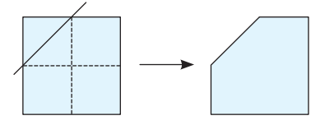
A．140° B．120° C．135° D．150°
8．请你数一数，如图中一共有（ ）条线段。
​
A．9条 B．4条 C．10条
二、判断题（共14分）
9．汽车前面的灯发出的光线可近似看作是射线。（ ）
10．小明画了一条10厘米长的直线。（ ）
11．阳光小学操场的占地面积是9000平方千米。（ ）
12．角的两边张开得越大，角越大。（ ）
13．张红家可真大，四室两厅两卫，面积大约1公顷。（ ）
14．200个50平方米的教室面积是1公顷。（ ）
15．左图中，一共有3条线段。( )
三、填空题（共17分）
16．两条直线相交时有 个交点．两条直线相交成 角时，这两条直线互相垂直．
17．下面图形中， 是直线， 是射线， 是线段。
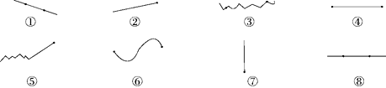
18．已知∠1＝60°，∠2＝ ，∠3＝ .
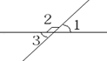
19．620公顷= 平方米 5平方千米30公顷= 公顷
20．先量一量角的大小，再写出角的名称．
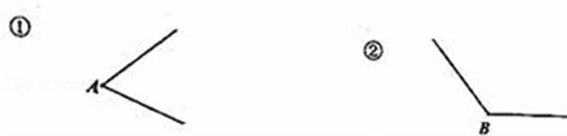
∠A＝ °，是 角．
∠B＝ °，是 角．
21．写出每个钟面上的时间，量出时针与分针所成的角度．
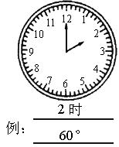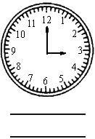
22．用量角器量角时，角的一条边没与内圈的0°刻度线对齐，而是与内圈的10°刻度线对齐，然后读内圈刻度读出的度数为80°，这个角的度数是 °。
四、操作题（共13分）
23．如图，已知∠1＝20°，∠2＝40°，求∠3是多少度？
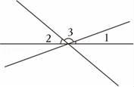
五、解决问题（共40分）
24． 求出下图中∠1和∠2的度数。
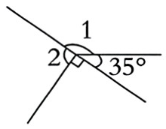
25．下面的图形，哪些是直线？ 在正确的答案下面画“✔”。
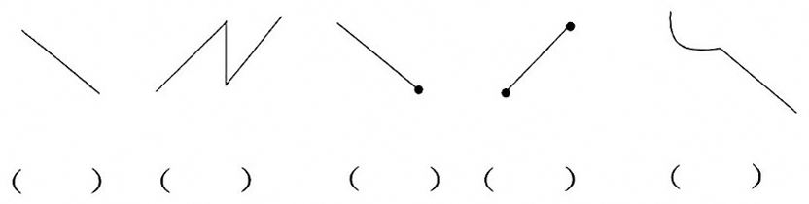
26．不测量，下图中直线a和直线b互相垂直吗？ 请说明理由。
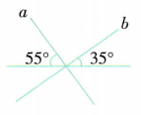
27．大气灰尘中带有大量的有害细菌，树木能吸滞灰尘，减少细菌的传播，从而使大气中的有害细菌减少，净化空气。如果1公顷森林一个月可滞尘约2.67 吨，一块长800米，宽600米的森林一年可滞尘多少吨?
28．如图，已知AO⊥BO（“⊥”表示垂直），CO⊥DO。请你用推理说明：∠1＝∠2。
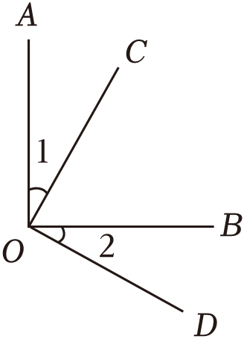
29． 奇奇看着电视里军人威武的身躯，自己也忍不住跟着电视里的军人原地左右转。已知电视里喊出的四个动作分别是“向左转、向右转、向后转、向右转”，请问奇奇一共转了多少度?
30．从甲市到乙市的铁路沿线上共有8个站点（包括起点站和终点站），铁路局要准备多少种不同的车票才能满足所有乘客的需求？
31．一个长方形的养鱼池，长2000米，宽120米。这个养鱼池占地多少平方米？合多少公顷？

答案解析部分
1．【答案】A
2．【答案】C
【解析】【解答】解：∠2=（180°-30°）÷2=150°÷2=75°。
故答案为：C。
【分析】根据图形，我们可以看到纸张对折后形成了两个相等的角度，即∠2=∠3（根据对折的性质，对折后形成的两个角度相等），这三个角组成平角，所以用180°减去∠1的度数，然后除以2即可求出∠2度数。
3．【答案】B
【解析】【解答】解：A：15°可以用45°和30°拼成；
B：20°不能用一副三角板拼成；
C：90°和45°可以拼成135° 。
故答案为：B。
【分析】一副三角板能拼成角的度数有15°、75°、105°、120°、135°、150°等。
4．【答案】C
【解析】【解答】解：一周是360°，
三周半：360°×3+360°÷2
=1080°+180°
=1260°
故答案为：C。
【分析】周角是360°，几周就有几个360°，据此列式解答。
5．【答案】A
【解析】【解答】解：把一条长10厘米的线段向两端各延长10000米，得到的是一条线段；
故选：A．
【分析】根据线段的含义：线段有两个端点，有限长；直线和射线无长度度．直线无端点，射线有一个端点，线段有两个端点据此解答即可．此题考查了线段的含义，应注意理解和掌握．
6．【答案】B
【解析】【分析】要根据长是宽的2倍，可知长是1600米，长方形面积为1600×800＝1280000平方米＝128公顷
7．【答案】C
【解析】【解答】解：90°÷2=45°，45°+90°=135°，所以每个钝角的度数是135°。
故答案为：C。
【分析】从图中可以看出，剪下的这个角刚好把左上角的小正方形中的两个直角平均分成2份，所以剩下的角是90°÷2=45°，再加上下面的直角，就是每个钝角的度数。
8．【答案】C
【解析】【解答】4+3+2+1=10（条）
故答案为：C。
【分析】线段有2个端点。相邻两个点组成的线段有4条；间隔一个点组成的线段有3条；间隔两个点组成的线段有2条；两端的两个点组成的线段有1条；因此共10条线段。
9．【答案】正确
【解析】【解答】解：汽车前面的灯发出的光线可近似看作是射线。原题说法正确。
故答案为：正确。
【分析】射线只有一个端点，汽车灯可以看作射线的端点，发出的光线可以看作是射线。
10．【答案】错误
【解析】【解答】解：小明画了一条10厘米长的线段。原题说法错误。
故答案为：错误。
【分析】直线：把线段向两端无限延伸，就得到一条直线。直线没有端点，直线没有长短。
11．【答案】错误
【解析】【解答】解：阳光小学操场的占地面积是9000平方米。原题说法错误。
故答案为：错误。
【分析】常用的较大的土地面积单位有平方千米、公顷、平方米等，要根据实际情况结合单位及数字的大小选择合适的计量单位。
12．【答案】正确
【解析】【解答】 角的两边张开得越大，角越大，此题说法正确。
故答案为：正确。
【分析】角的大小只和角的两边叉开的大小有关，而与两边画出的长短以及两边画出的粗细都没有关系。
13．【答案】错误
【解析】【解答】解：小红家的面积用公顷作单位太大，原题干说法错误。
故答案为：错误。
【分析】公顷一般是表示比较大的面积时才用到，小红家的面积一般用平方米作单位。
14．【答案】正确
【解析】【解答】解：200×50=10000（平方米）=1（公顷）
故答案为：正确。
【分析】一个教室的面积×教室的个数=这些教室的总面积，1公顷=10000平方米，据此解答。
15．【答案】错误
【解析】【解答】解：1＋2＋3＝6（条）。
故答案为：错误。【分析】图上有3条独立线段，则这条直线上所有线段的条数是：1＋2＋3＝6条。规律：一条线上有n条独立线段，则这条直线上所有线段的条数是1＋2＋3＋…＋n。
16．【答案】1；直
【解析】【解答】两条直线相交时有1个交点．两条直线相交成直角时，这两条直线互相垂直．
故答案为：1，直.
【分析】根据直线、线段和射线的认识进行解答.
17．【答案】⑧；②⑦；④
【解析】【解答】观察图形可知，⑧是直线，②⑦是射线，④是线段.
故答案为：⑧；②⑦；④.
【分析】线段有两个端点，长度有限；射线有一个端点，长度无限；直线没有端点，长度无限，据此解答.
18．【答案】120°；60°
【解析】【解答】∠2=180°-∠1=180°-60°=120°；
∠3=180°-∠2=180°-120°=60°.
故答案为：120°；60°.
【分析】观察图可知，∠1和∠2组成一个平角，∠2和∠3组成一个平角，平角=180°，用平角-其中的一个角的度数=另一个角的度数，据此列式解答.
19．【答案】6200000；530
【解析】【解答】解：620公顷=6200000平方米；5平方千米30公顷=530公顷。
故答案为：6300000；530。
【分析】1公顷=10000平方米；1平方千米=100公顷；
高级单位化低级单位乘进率。
20．【答案】60；锐；130；钝
【解析】【解答】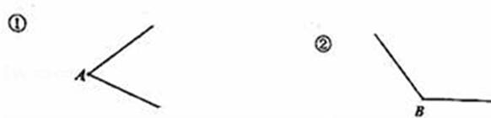，
∠A＝60°，是锐角；
∠B＝130°，是钝角。
故答案为：60；锐；130；钝。
【分析】用量角器量角的方法：把量角器放在角的上面，使量角器的中心与角的顶点重合，0刻度线与角的一条边重合，角的另一条边所指的量角器上的刻度就是这个角的度数；角的分类：0°＜锐角＜90°，直角=90°，90°＜钝角＜180°，锐角＜直角＜钝角，据此解答。
21．【答案】3时，90°
【解析】【解答】图中的钟表的时间为3时，对该时间点的度数进行测量，需要借助量角器，得出为90°。
故答案为3时、90°。
【分析】此题考查的是角的度量，需要掌握对量角器的实际运用和操作。
22．【答案】70
【解析】【解答】解：80°-10°=70°。
故答案为：70。
【分析】这个角的度数=量角器上内圈较大的度数-较小的度数。
23．【答案】解：∠1+∠2+∠3＝180°
∠1＝20°
∠2＝40°
∠3＝180°-20°-40°＝120°
答：∠3是120°。
【解析】【分析】平角=180°，∠1+∠2+∠3组成平角，∠3=平角-∠1-∠2。
24．【答案】解：180°-35°=145°
180°-90°=90°
答：∠1=145°，∠2=90°。
【解析】【分析】平角=180°， 直角=90°，∠1+35°为平角，则∠1=180°-35°=145°。∠2+90°为平角，则∠2=180°-90°=90°。
25．【答案】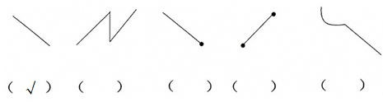
【解析】【分析】线段有2个端点；射线有1个端点；直线没有端点；线段、射线、直线都是直的。
26．【答案】解： 直线a和直线b互相垂直，理由是：
180°-55°-35°=90°，因为它们相交成90°角。
【解析】【分析】两条直线相交成直角，就说这两条直线互相垂直。
27．【答案】解：800×600=480000(平方米)=48(公顷)
48×2.67×12
=128.16×12
=1537.92(吨)
答：一块长800米，宽600米的森林一年可滞尘1537.92吨。
【解析】【分析】已知长方形的长与宽，可以求出长方形的面积，长方形的面积=长×宽，根据1公顷=10000平方米，将平方米化成公顷，1公顷森林一个月滞尘的质量×这片森林的面积×12个月=这片森林一年可以滞尘的质量，据此列式解答。
28．【答案】解：∠1+∠COB＝90°，∠2+∠COB＝90°，所以∠1＝∠2＝90°﹣∠COB。
据此即可判断：∠1＝∠2。
【解析】【分析】互相垂直的两条直线的夹角等于90°，∠1＝90°-∠COB，∠2＝90°-∠COB，所以∠1＝∠2。
29．【答案】解：90°+90°+180°+90°=450°
答：奇奇一共转了450°。
【解析】【分析】“向左转”和“向右转”都是旋转90°，“向后转”是旋转180°。
30．【答案】解：单程：8×（8-1）÷2
=8×7÷2
=28（种）
28×2=56（种）
答：铁路局要准备56种不同的车票才能满足所有乘客的需求。
【解析】【分析】n表示点的个数，线段的总条数=n×（n-1）÷2，据此求出单程需要准备的车票数；单程需要准备的车票数×2=往返一共需要准备的车票数。
31．【答案】解：2000×120＝240000（平方米）
10000平方米＝1公顷
240000平方米＝24公顷。
答：这个养鱼池占地240000平方米，合24公顷。
【解析】【分析】这个养鱼池的占地面积＝长×宽，然后以及10000平方米＝1公顷将其转化为多少公顷，240000里面有24个100000，所以合24公顷。

